Nhóm 05 _Báo Cáo Và Tư Vấn

Bán Hàng
- Báo Cáo Sản Phẩm Bán Lẻ Trong Ngày
- Chức năng : báo cáo thực hiện chức năng cho biết trong 1 ngày thì doanh thu từ sản phẩm bán lẻ bao nhiêu? Và in tổng tiền doanh thu của ngày đó.
- Tham số truyền vào : cần nhập 1 ngày cần tìm vd: 2016-10-22
- Mô tả báo cáo :
 | Mã SP | Tên Sản Phẩm | ĐVT | Giá Bán | Thành Tiền
Mô Tả | Mã Sản Phẩm | Tên Sản Phẩm | Đơn Vị Tính | Giá Bán CủaSản Phẩm | Thành tiền

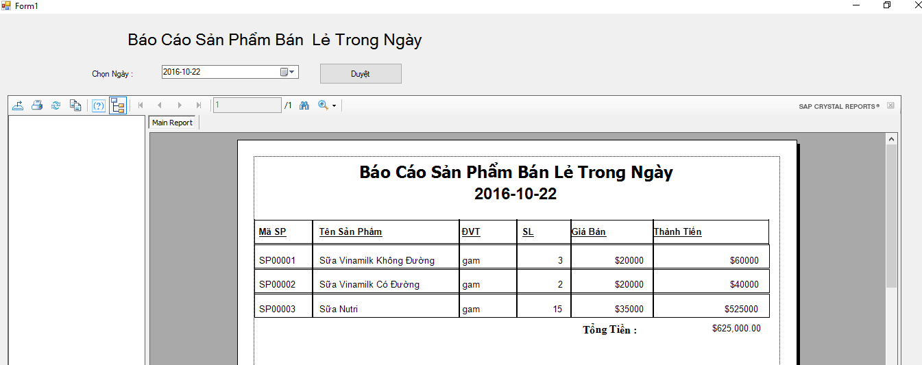

- Báo Cáo Doanh Thu Bán Hàng Trong Năm
- Chức năng : báo cáo thực hiện chức năng cho biết doanh thu bán hàng từng tháng trong năm.
- Mục đích : Giúp quản lý dễ dàng nhận thấy sự tăng giảm doanh thu của từng tháng qua đó có cách điều chỉnh để đạt doanh thu cao hơn
- Tham số truyền vào : cần nhập Năm cần tìm

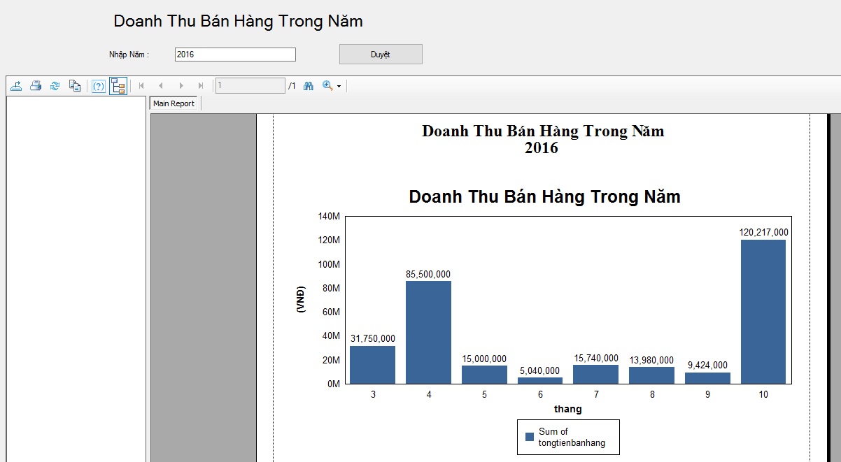

- Hóa Đơn Bán Hàng
- Chức năng : thực hiện chức năng in ra 1 hóa đơn bán hàng sau khi lập hóa đơn
- Mục đích : cung cấp hóa đơn cho khách hàng khi hoàn tất thanh toán
- Tham số truyền vào :cần nhập Mã Hóa Đơn
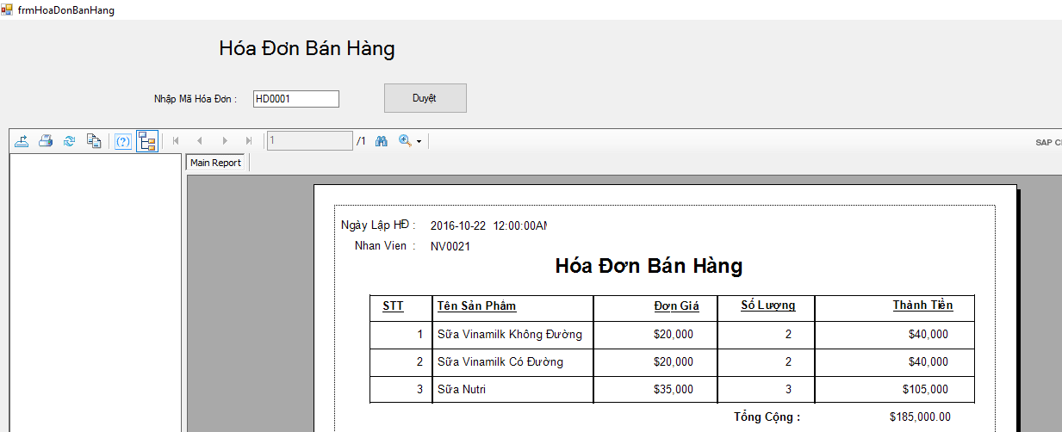

- Sản Phẩm Bán Chậm Trong Tháng
- Chức năng : báo cáo thực hiện chức năng cho biết sản phẩm nào có số lượng bán ra quá mức quy định trong tháng
- Mục đích : để đưa ra các phương pháp làm cho sản phẩm đó bán ra mạnh hơn tháng trước
- Tham số truyền vào :cần chọn là chọn (tháng và năm)
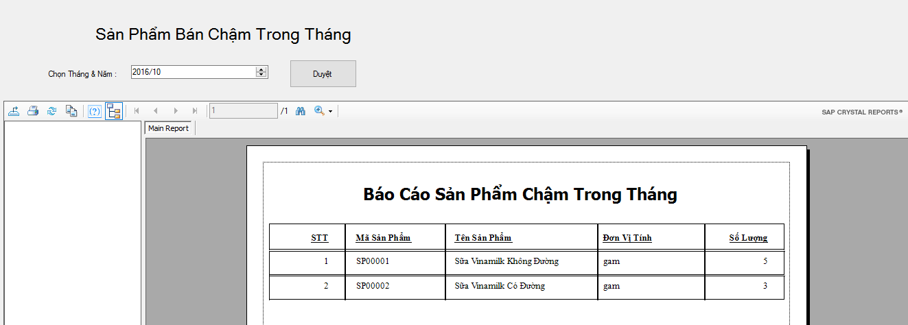

- Báo Cáo Tỉ Lệ Loại Sản Phẩm Bán Ra Trong Tháng
- Chức năng : báo cáo thực hiện chức năng cho biết tỉ lệ bán ra của các Loại sản phẩm bán ra trong tháng
- Mục đích : báo cáo được biểu diễn dưới dạng biểu đồ nhằm giúp Quản lý nhận thấy sự khác biệt rõ rệt tỉ lệ của từng Loại sản phẩm để đánh giá được tổng quát hơn.
- Tham số truyền vào :cần chọn là chọn (tháng và năm)
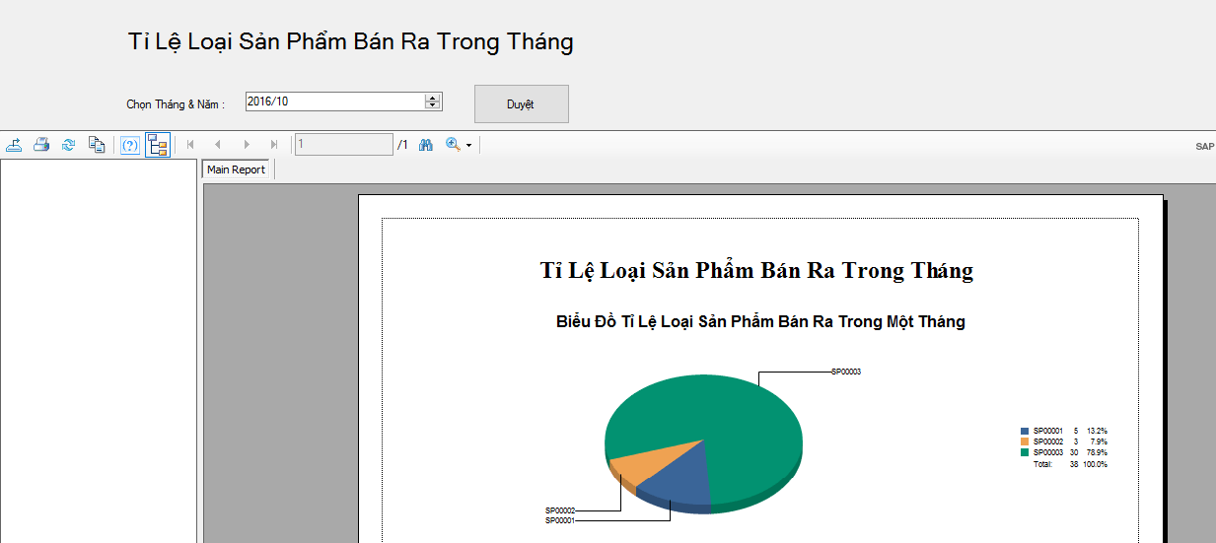

- Báo Cáo Top 10 Khách Hàng Mua Lẻ Nhiều Nhất Trong Tháng
- Chức năng : báo cáo thực hiện chức năng cho biết 10 khách hàng đem lại doanh thu nhiều nhất cho công ty
- Mục đích : biết được để có đạt 1 móc gì đó có thể mở dịch vụ tri ân khách hàng để thu hút nhiều khách hàng hơn nữa
- Tham số truyền vào :cần chọn là chọn (tháng và năm)

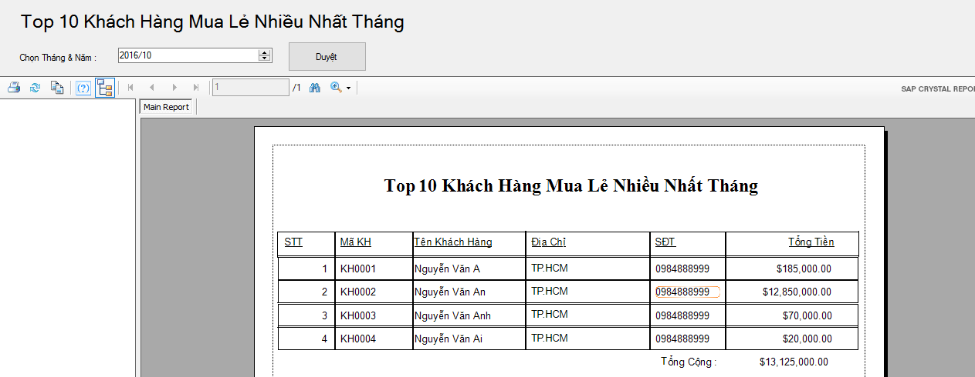

Kho :
- Báo Cáo Top 10 Khách Hàng Mua Lẻ Nhiều Nhất Trong Tháng
- Chức năng : báo cáo thực hiện chức năng cho biết số lượng các mặt hàng còn lại trong Kho
- Mục đích : để Quản lý có thể biết để tránh việc nhập hàng không kiểm soát làm tồn động gây tổn thất lớn
- Tham số truyền vào : không tham số
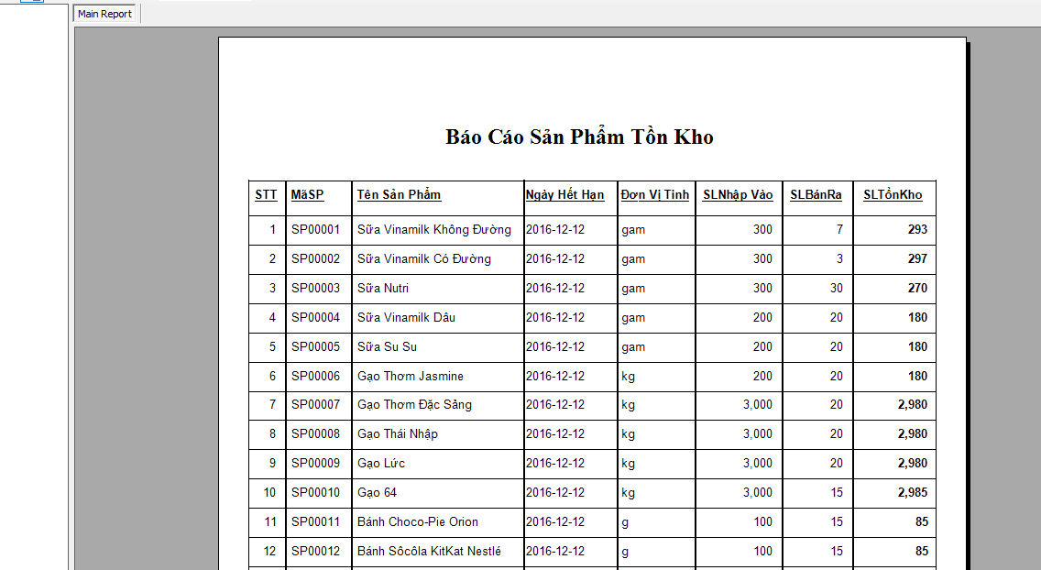
- Báo Cáo Sản Phẩm Nhập Kho Trong Tháng
- Chức năng : báo cáo thực hiện chức năng cho biết số lượng các mặt hàng đã nhập Kho trong 1 tháng
- Mục đích : để biết tổng số lượng của các sản phẩm đã nhập trong tháng
- Tham số truyền vào : cần chọn là chọn (tháng và năm)

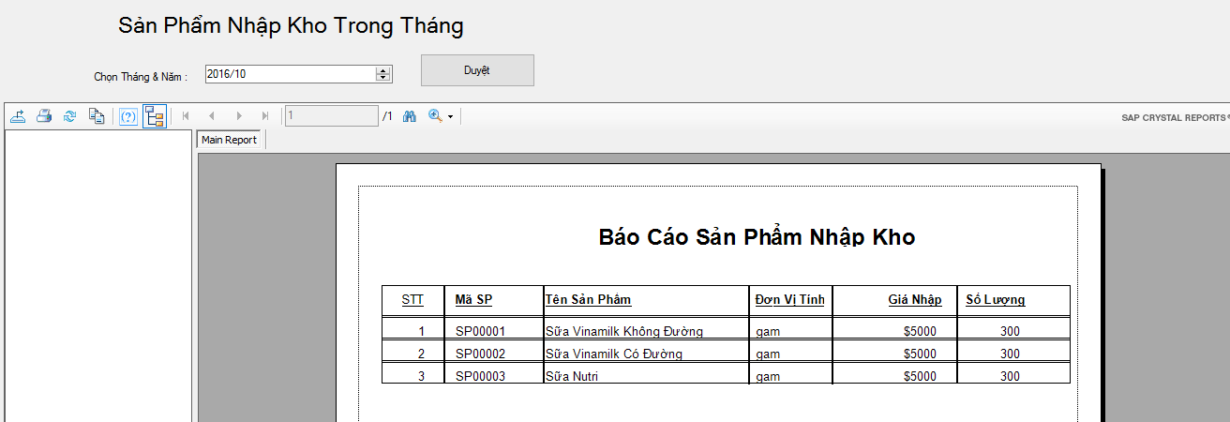

Nhân Sự:

- Báo Cáo Số Lượng Nhân Viên Trong Phòng Ban
- Chức năng : báo cáo thực hiện chức năng cho biết số lượng nhân viên của phòng ban
- Mục đích : để biết tổng số lượng nhân viên của các phòng ban từ đó có những điều chỉnh nhân sự , cho tuyển dụng nhân viên vào phòng đang thiếu và xa thải nhân viên không tốt ở phòng thừa.
- Tham số truyền vào : không tham số
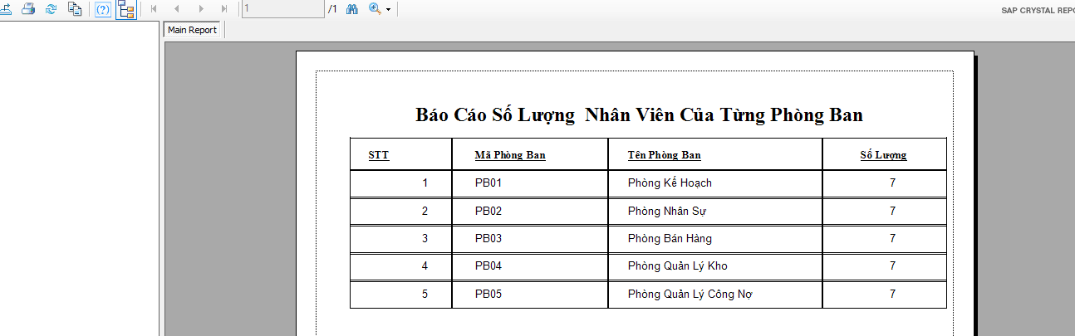

Công Nợ :

- Báo Cáo Danh Sách Trả Nợ Chi Tiết Cho 1 Nhà Cung Cấp
- Chức năng : báo cáo thực hiện chức năng cho biết số tiền đã trả cho 1 nhà cung cấp nào qua từng thời điểm
- Mục đích : để có thể đối chiếu khi cần thiết với nhà cung cấp các lần giao dịch trả nợ có lưu nhân viên thực hiện giao dịch trả nợ với nhà cung cấp
- Tham số truyền vào : mã nhà cung cấp
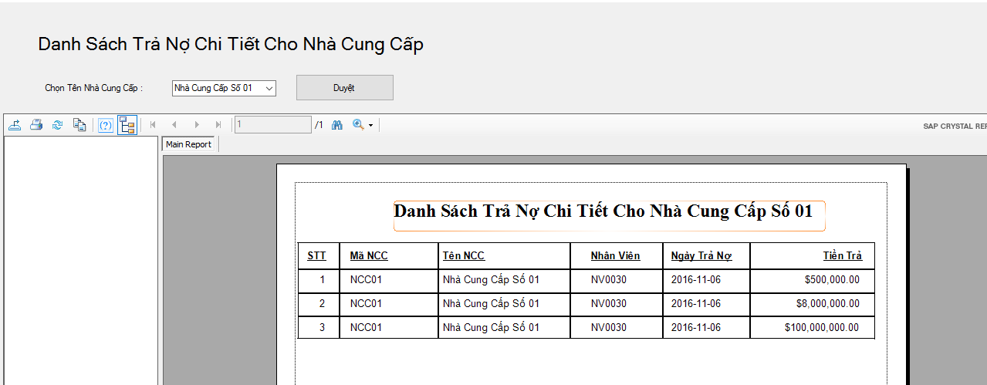

- Báo Cáo Danh Sách Trả Nợ Chi Tiết Của Khách Hàng
- Chức năng : báo cáo thực hiện chức năng cho biết số tiền Khách hàng đã trả cho công ty qua các thời điểm
- Mục đích : để có thể đối chiếu khi cần thiết với Khách hàng, các lần giao dịch trả nợ có lưu nhân viên thực hiện giao dịch trả nợ với Khách hàng
- Tham số truyền vào : mã khách hàng
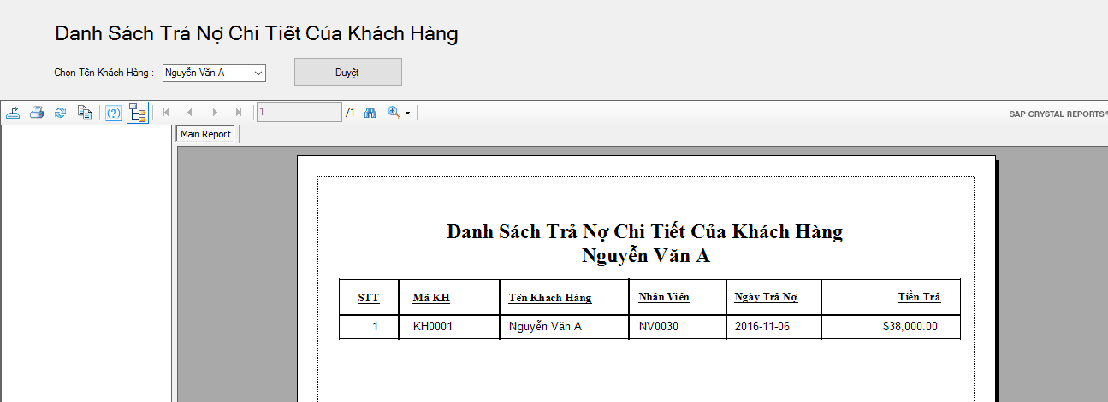

- Báo Cáo Danh Sách Nợ Của Công Ty Với Các Nhà Cung Cấp
- Chức năng : báo cáo thực hiện chức năng cho biết số tiền của Công ty còn nợ đối với các nhà cung cấp
- Mục đích : để có thể biết chính xác số nợ đối với nhà cung cấp từ đó có những biện pháp chi trả hợp lý.
- Tham số truyền vào : không tham số
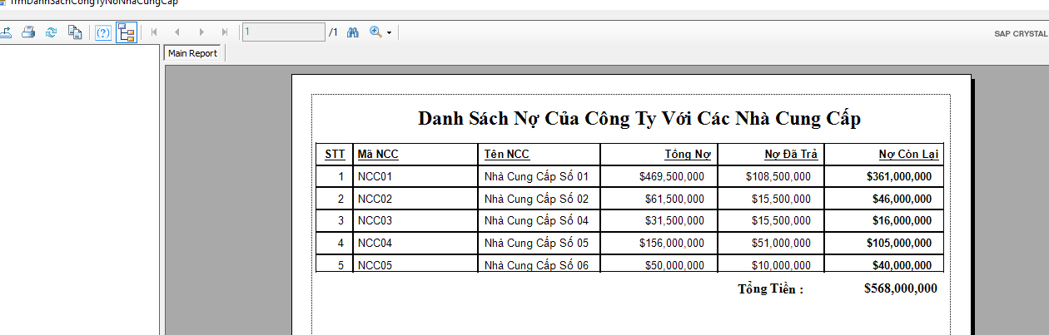
- Báo Cáo Danh Sách Khách Hàng Còn Nợ
- Chức năng : báo cáo thực hiện chức năng cho biết số tiền của Khách hàng còn nợ đối với Công ty
- Mục đích : để có thể biết chính xác số nợ của Khách hàng từ đó đưa ra các biệt pháp xử lý kịp thời không để nợ của Khách hàng tồn động quá nhiều.
- Tham số truyền vào : không tham số
